江西省金溪县第二中学九年级物理《15.2电流和电路(二)》导学案
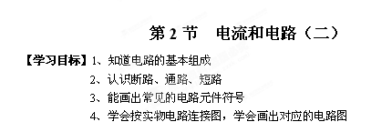
【学习重点】1、知道电路的基本组成
2、学会按实物电路连接图 、学会画出对应的电路图
3、认识断路、通路、短路
【学习难点】１、学会按实物电路连接图 、学会画出对应的电路图
２、判断电路的工作状态
【知识链接】
电路是我们最常见的电学元件连接情况，每一盏灯泡要发光，都必须把电源连入电路，你每天看电视机，如不插上插头，你就无法看到电视节目，因此我们必须要掌握电路的基本组成部分。今天我们主要要研究电路的构成及它的状态。
【探究新知】
一、电路的构成
1、阅读课本P38电路的构成部分，完成下列填空。
（１）电路由___________、__________、__________和____________四个部分组成。其中常见的电源主要有__________和_________等，常见的用电器主要有_________、___________、_________等；
（２）电源是 ；用电器是___________________。开关的作用是________；导线的作用是_______________________。
（３）我们常使用的手电筒，它也构成了一个完整的电路，其中，干电池是__________，金属外壳是__________，金属外壳上的按钮是__________，小灯泡是__________。
[温馨提示]：只有电路闭合时，电路中才有电流。
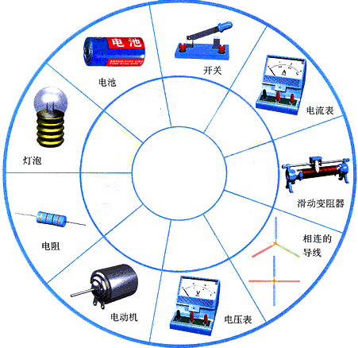
二、电路图
１、电路的元件符号
（1）请在图上对应空白处填上相应的元件符号，注意画图要规范，线段的长短及位置要画正确。（画完后本小组对照课本P38进行批改。并要求同学们记住这些元件的符号画法。）
（2）还有一些不常见的元件符号，如电子门铃，我们还可以这样画。
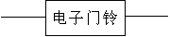

2、简单的电路图
（1）什么是电路图？

（２）电路和电路图对照

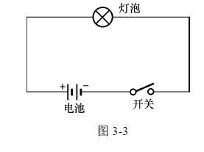
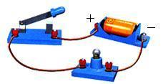
[来源:学科网ZXXK]

（3）试着用元件符号表示，把下面两幅实物图变成电路图。（提示：为了电路图美观大方，要求导线要横平竖直，开关要画成打开状态，各元件位置摆放合理，且与实物图顺序一致，元件与导线不要断开且不能画在拐角处，整体呈长方形状）
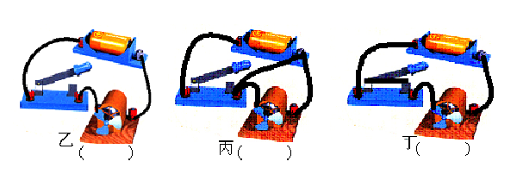

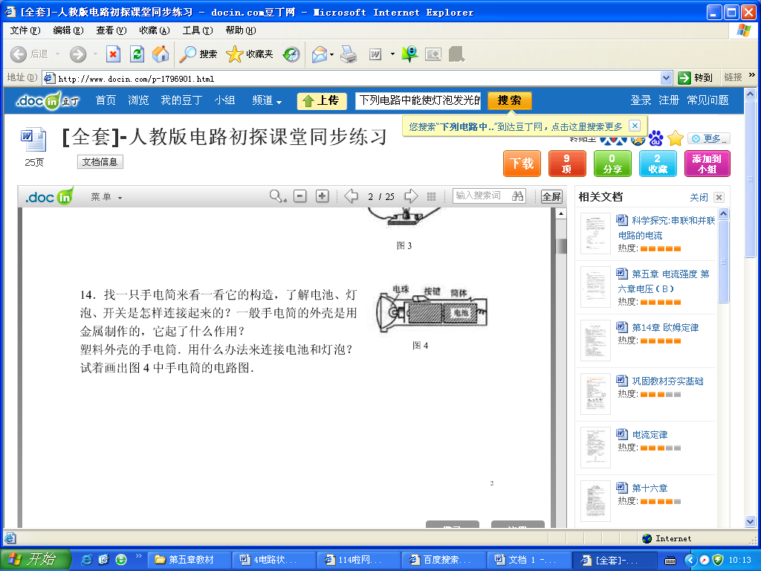

（4）根据上述的画法，总结出画电路图时应注意哪些事项？

三、通路 断路 短路
1、阅读课本Ｐ39第二自然段，回答下列问题。
（１）什么叫做通路、断路和短路？

[温馨提示]：电源被短路，电路中会有很大的电流，可能把电源烧坏，这是不允许的。
（２）用电器被短接是如何形成的？

【自我检测】
1、绝不允许用导线把电源两极直接连接起来，是因为 （ ）[来源:学*科*网Z*X*X*K]
A、有触电危险 B、电路中没有电流
C、电路中电流太小损坏电源 D、电路中电流太大损坏电源
2、关于电源和电流，下列说法中正确的是（ ）
A、电流是由大量电荷的无规则运动形成的
B、导线中电流方向与正电荷定向移动方向相同
C、电流总是从电源的正极流向负极
D、电源外部，电流的方向总是从电源的正极流向负极
3、画出下列元件符号。
①电灯____ ②电铃______ ③电池组_____ ④交叉相连的导线_____
⑤开关_____ ⑥电池_____ ⑦电动机_______ ⑧交叉不相连的导线______
4、下图所示的四个电路中，符合电路基本组成条件且连接正确的是 （ ）

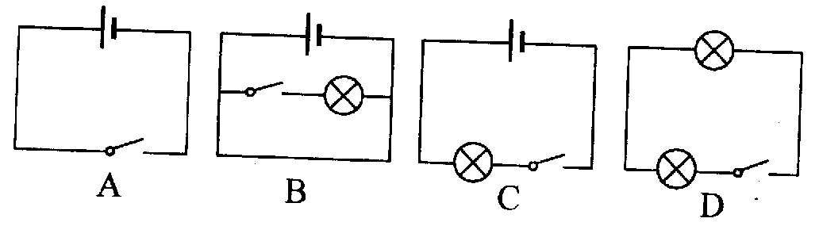

5、下列与实物图一致的电路图是（ ）
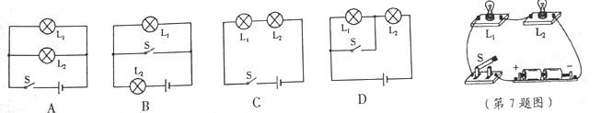
[来源:学科网ZXXK]
A B C D

6、请根据下面的电路图，连接实物图。
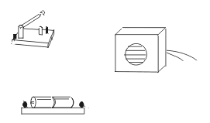
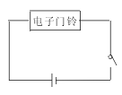
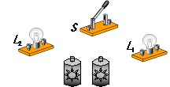
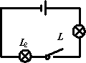
[来源:学科网ZXXK]

7、下面几个电路中，各处于什么状态，请在图下括号中填上相应的电路状态名称。
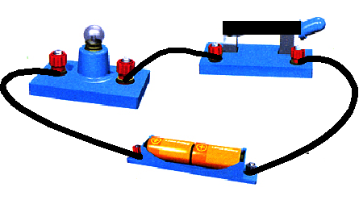
甲（ ）

【学案整理】
1、根据电路图连接实物时的技巧是：电流流向法。即可以从电源的正极出发，沿着的方向逐个连接实物，直至连到电源的负极。
2、根据电路图连接实物时，应注意的是：电路元件的顺序不能颠倒，连线不能交叉，连线最好用流畅的曲线，最好使用铅笔，便于修改。

